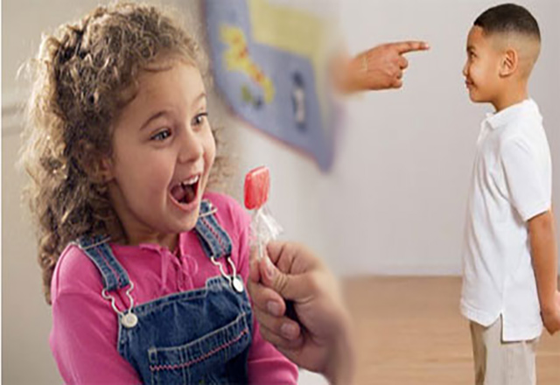
ПАМЯТКА
«О ПООЩРЕНИИ
И
НАКАЗАНИИ»

1. Будьте последовательны и объективны в оценке поступков и поведения ребёнка.
2. Помните об ответственности при выборе форм наказания.
3. Не спешите наказывать своего ребёнка, не разобравшись в ситуации, с чужих слов.
4. Не принимайте формальное решение о наказании (наказание должно быть действенным для ребёнка).
5. Уважайте ребёнка как личность, не оскорбляйте и не унижайте его.
6. Не бойтесь рассказывать своему ребёнку о своих проступках в его возрасте. Это сблизит вас, поможет ребёнку понять себя.
7. Требуйте то ребёнка говорить только правду, какой бы горькой она для вас ни была.
8. Защищайте своего ребёнка, если вы уверены в том, что он не совершал дурного поступка.
9. Наказывая ребёнка, придерживайтесь единой линии наказания среди членов семьи; не скрывайте его проступки от супруга (-и). Это может привести к потере вашего авторитета.
10. Будьте терпеливы в исполнении наказания, иначе ребёнок станет управлять вашим поведением.
11. В промахах и проступках сына или дочки не пытайтесь делать виноватыми других людей.
12. Наказывая ребёнка, не вспоминайте его прошлых проступков. Иначе он почувствует себя неполноценным.
13. Не захваливайте ребёнка, не льстите ему. Помните: хвала должна быть объективной!
14. Умейте дарить прощение! Принимайте ребёнка таким, какой он есть.
Любите сына или дочку, несмотря ни на что!!!

